ЧЕЛЯБИНСКАЯ ОБЛАСТЬ

АДМИНИСТРАЦИЯ
ЗЛАТОУСТОВСКОГО ГОРОДСКОГО ОКРУГА
ПОСТАНОВЛЕНИЕ

18.09.2024 г. | № | 256-П/АДМ
г.Златоуст
О внесении изменений
в постановление Главы Златоустовского городского округа от 16.04.2008г.
№ 88-п «О создании антинаркотической комиссии Златоустовского городского округа»

В соответствии с Постановлением Губернатора Челябинской области
от 04.02.2008 г. № 29 «О создании антинаркотических комиссий в Челябинской области» и в целях осуществления мероприятий по противодействию незаконному обороту наркотических средств, психотропных веществ
и их прекурсоров,
ПОСТАНОВЛЯЮ:
1. Приложение к постановлению Главы Златоустовского городского округа от 16.04.2008 г. № 88-п «О создании антинаркотической комиссии Златоустовского городского округа» изложить в новой редакции
(при-ложение).
2. Пресс-службе Администрации Златоустовского городского округа (Валова И.А.) разместить настоящее постановление на официальном сайте Златоустовского городского округа в сети «Интернет».
3. Организацию и контроль выполнения настоящего постановления возложить на заместителя Главы Златоустовского городского округа
по социальным вопросам Ширкову Н.А.
Исполняющий обязанности Главы Златоустовского городского округа | 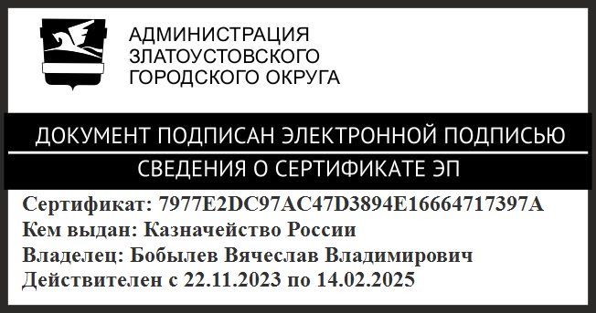 | В.В. Бобылев

Рассылка: Ширкова Н.А.., Анохин Ю.П., Брейкина И.Б., пресс-служба, Гайнанова О.Н., Ганеев Ю.А., Дорофеев К.Н., Дементьев М.В., Ершов В.Ю., Карюков А.М., Косарев Д.А., Мирошникова Е.Н., Накоряков П.М., Пермяков С.А., Соловьева О.Ю., Тульский А.И., Туманов А.Г., ООВ, прокуратура
ПРИЛОЖЕНИЕ
Утверждено
постановлением Администрации
Златоустовского городского округа
от 18.09.2024 г. № 256-П/АДМ

Состав
антинаркотической комиссии Златоустовского городского округа

Решетников О.Ю. | - | Глава Златоустовского городского округа, председатель комиссии
Тульский А.И. | - | начальник отдела Министерства внутренних дел Российской Федерации по Златоустовскому городскому округу Челябинской области, первый заместитель председателя комиссии
Ширкова Н.А. | - | заместитель Главы Златоустовского городского округа по социальным вопросам, заместитель председателя комиссии
Анохин Ю.П. | - | Главный врач Государственного управления здравоохранения «Областная психиатрическая больница №7» (по согласованию)
Брейкина И.Б. | - | руководитель Управления социальной защиты населения Златоустовского городского округа
Валова И.А. | - | руководитель пресс-службы Администрации Златоустовского городского округа
Гайнанова О.Н. | - | начальник отдела по обеспечению деятельности комиссии по делам несовершеннолетних и защите  их прав Администрации Златоустовского городского округа, секретарь комиссии
Ганеев Ю.А. | - | заместитель Главы Златоустовского городского округа по общим вопросам
Дорофеев К.Н. | - | руководитель Аппарата Администрации Златоустовского городского округа
Дементьев М.В. | - | заместитель начальника отдела в городе Златоусте Управления Федеральной службы безопасности России по Челябинской области (по согласованию)
Ершов В.Ю. | - | Главный врач Государственного бюджетного учреждения здравоохранения «Городская больница  г. Златоуст»
Карюков А.М. | - | председатель Собрания депутатов Златоустовского городского округа
Косарев Д.А. | - | заместитель начальника линейного отдела полиции  на станции Златоуст Южно-Уральского управления внутренних дел на транспорте
Мирошникова Е.Н. | - | исполняющий обязанности директора областного казенного учреждения «Центр занятости населения города Златоуста»
Накоряков П.М. | - | начальник муниципального казенного учреждения «Управление по физической культуре и спорту Златоустовского городского округа»
Пермяков С.А. | - | командир ОМОН «Таганай» Управления Росгвардии по Челябинской области в г. Златоусте
Соловьева О.Ю. | - | начальник муниципального казенного учреждения «Управление культуры Златоустовского городского округа
Туманов А.Г. | - | начальник муниципального казенного учреждения «Управление образования и молодежной политики Златоустовского городского округа»

